TRIBUNAL DE LO CONTENCIOSO ADMINISTRATIVO DEL ESTADO DE GUANAJUATO

El Tribunal de lo Contencioso Administrativo del Estado de Guanajuato, en términos de lo señalado por los artículos 82 de la Constitución Política para el Estado de Guanajuato; 2, 5, y 6, de su Ley Orgánica, es un órgano autónomo, de control de legalidad para la defensa de los derechos de los particulares frente a los actos de las autoridades administrativas estatales y municipales, dotado de plena jurisdicción e imperio para hacer cumplir sus resoluciones en todo el territorio estatal.

Está integrado por Magistrados Propietarios, y, en su caso, por supernumerarios; funciona en Pleno o en Salas Unitarias y tiene como atribuciones, la impartición y la procuración de justicia administrativa y la de administración, esta última ejercida por el Consejo Administrativo.

A través de la recta administración de justicia es garante de la vigencia del Estado de Derecho, lo que hace posible la convivencia social, por ende, debe responder a una impartición de justicia expedita,

A pesar de la facultad reconocida en su Ley Orgánica y el Reglamento Interior, el Tribunal no cuenta
jurídica, tanto para los justiciables, como para los Magistrados del Tribunal y personal jurisdiccional que integra cada una de las Salas, resulta necesaria la implementación de los presentes lineamientos, en los cuales se establecen las bases para su evaluación, a través de elementos objetivos, como son: el equilibrio estadístico mensual entre las demandas y las resoluciones o acuerdos que terminan el proceso jurisdiccional, atendiendo a sus propias características procesales, que para su correcta substanciación se deben atender sus etapas y formalidades; el cumplimiento de otras atribuciones de las Salas y de los Magistrados, como sería el resultado obtenido en la evaluación de la Sala; la efectividad y oportunidad de las resoluciones y acuerdos emitidospor el magistrado durante el periodo que le corresponda; y la aprobación de las ponencias propuestas para las sesiones del Pleno; para con ello garantizar el cumplimiento de los principios que deben regir la impartición de justicia.

En consecuencia, de conformidad con lo dispuesto por los artículos 82 de la Constitución Política para el Estadode Guanajuato, 16 fraccionesVI y XII de la Ley Orgánica del Tribunal de lo Contencioso Administrativo del Estado de Guanajuato y 11 fracciones II, VIII y IX, de su Reglamento Interior, se expiden los siguientes:

LINEAMIENTOS PARA LA EVALUACIÓN DE LAS SALAS Y MAGISTRADOS DEL TRIBUNAL DE LO CONTENCIOSO ADMINISTRATIVO DEL ESTADO DE GUANAJUATO

CAPÍTULO PRIMERO DISPOSICIONES GENERALES

para:
Objeto
Artículo 1. Los presentes lineamientos tienen por objeto establecer las bases y procedimientos

- Evaluar el funcionamiento de las Salas del Tribunal; y

- Evaluar el desempeño de los Magistrados.

Glosario
Artículo 2. Para los efectos de aplicación e interpretación de estos lineamientos, se entenderá por:

- Comisión:La Comisión que evaluará a las Salas y Magistrados;

- Entradas: Las demandas y recursos de revisión que hayan sido remitidos a las Salas por la Secretaría General de Acuerdos;

- Magistrado: El Magistrado que integra una de las Salas del Tribunal de lo Contencioso Administrativo del Estado de Guanajuato;

- Pleno: El Pleno del Tribunal de lo Contencioso Administrativo del Estado de Guanajuato;

- Presidente: El Magistrado sobre el que recaiga la presidencia del Tribunal de lo Contencioso Administrativo del Estado de Guanajuato;

- Programa: El Programa Anual de Trabajo del Tribunal de lo Contencioso Administrativo del Estado de Guanajuato;

- Sala: Las que componen el Tribunal de lo Contencioso Administrativo del Estado de Guanajuato, que sea objeto de evaluación;

- Salidas: Las resoluciones o acuerdos que tengan por concluidos los procesos o recursos de competencia del Tribunal;

- Secretario: El Secretario General de Acuerdos del Tribunal de lo Contencioso Administrativo del Estado de Guanajuato;

- Tribunal: El Tribunal de lo Contencioso Administrativo del Estado de Guanajuato; y

- Unidad: La Unidad de Control Interno del Tribunal de lo Contencioso Administrativo del Estado de Guanajuato.

Acuerdo para la evaluación
Artículo 3.El Pleno acordará la evaluación anual de las Salas y Magistrados de conformidad con el Programa.

La evaluación de Magistrados en funciones comprenderá cada año del periodo de desempeño de su encargo. La evaluación del último año comprenderá a partir desu inicio y hasta cuatro meses antes de la conclusión del término establecido en la Ley Orgánica del Tribunal, según sea el caso.

CAPÍTULO SEGUNDO PROCEDIMIENTO PARA LA EVALUACIÓN

Artículo 4.
Comisión

de los elementos para la evaluación de las Salas y Magistrados, la Comisión de evaluación estará integrada por el Secretario yla Unidad. Siendo presidida por el primero de los mencionados.

Artículo 5
Procedimiento para la evaluación

en el Programa y podrá solicitar a ambos el soporte documental que considere necesario para llevarlas a cabo, dejando constancia de todo lo solicitado.

Las revisiones serán atendidas por el evaluado o, en su ausencia, por el Secretario de Acuerdos o Proyectista respectivo. En el supuesto de no encontrarse presentes al inicio alguno de los servidores públicos referidos, la Comisión realizará el acto con cualquier empleado de la plantilla del personal de la Sala a la que pertenezca el evaluado, haciendo constar las ausencias y, en su caso, la presencia posterior de cualquiera de aquellos.

La Comisión solicitará al evaluado o con quien se entienda la revisión, que designe, en su caso, a la persona o personas que proporcionarán los datos o elementos que se le requieran.

La C la Sala o Magistrado, tendrá hasta 15 días hábiles para concluirla. Para emitir el dictamen contará con 10 días hábiles, una vez que haya concluido formalmente la revisión.

y el evaluado, o con quien se entienda la revisión. Se levantará en dos tantos, uno se entregará al evaluado y el otro lo conservará la Comisión para los efectos conducentes.

del

Artículo 6.
Derecho de audiencia

escrito, dentro de los tres días hábiles siguientes al cierre del acta. El evaluado al ejercer este derecho, podrá expresar sus conceptos de defensa y aportar las pruebas tendentes a probarlos.

La Comisión, al elaborar su dictamen, se ocupará de las manifestaciones realizadas por el evaluado. La Comisión turnará el dictamen de evaluación de Salas o Magistrados al Pleno, para efecto de su análisis en sesión ordinaria y, de ser el caso, su aprobación.

Los Magistrados se deberán excusar de conocer y votar en los asuntos relativos a su evaluación, así como de los de la Sala que integran.

Artículo 7. El dictamen que apruebe el Pleno
corresponda,quienes tendrán el término de diez días hábiles para hacer valer ante el Pleno, lasexcepciones, pruebas supervenientes o cualquier otra circunstancia que no se hubiese asentado en el acta circunstanciada.

El Pleno contará con diez días hábiles para resolver lo conducente.

Artículo 8. Transcurrido el término señalado en el primer párrafo del artículo anterior y de no haberse hecho valer excepciones o pruebas supervenientes por el evaluado o alguna otra circunstancia que

Artículo 9.
obtenido de la suma de las evaluaciones anuales que le hayan sido practicadas y promediadas entre su número.

Secretario de las constancias respectivas, se informará al Gobernador del Estado, para efecto de que se

CAPÍTULO TERCERO
ELEMENTOS PARA LA EVALUACIÓN DE LAS SALAS

Principios
Artículo 10. El Pleno, para emitir la resolución de evaluación anual de Salas o Magistrados, con base en la información obtenida en el dictamen remitido por la Comisión, se sujetará a los principios de legalidad, imparcialidad, profesionalismo, publicidad, prontitud, audiencia, igualdad, exhaustividad, independencia y

Elementos de evaluación
Artículo 11. La evaluación a las Salas se realizará con base en los siguientes elementos:

- El equilibrio estadístico mensual entre las entradas que hayan sido remitidas a la Sala por la Secretaría y las salidas;

Habrá equilibrio estadístico mensual de las entradas y salidas, en cualquiera de los siguientes supuestos:

  - Sean por lo menos iguales las salidas a las entradas;

  - Siempre que el número mensual de salidas sea del veinticinco por ciento menos del número de entradas de asuntos en el mes; y

  - Cuando aunque sea mayor el número de las entradas que el de las salidas, esto se deba a que existan circunstancias procesales que impidan resolver un número determinado de asuntos.

Las circunstancias procesales que impidan resolver los asuntos, deberán detallarse por parte del

Las salidas podrán derivar de entradas previas al periodo mensual a considerar, por lo que también habrá equilibrio procesal, cuando las salidas sean mayores que las entradas.

- Rendir al Presidente el informe mensual y anual de labores, así como de las resoluciones remitidas, dentro de los primeros cinco días hábiles de cada mes;

III.

los que la Sala sea señalada como autoridad responsable;

IV.

por el Poder Judicial de la Federación; y

V. Proponer los criterios de la Sala al Pleno, en los términos del Programa.

Artículo 12
siguiente tabla:

Elementos | Puntaje
I) | 50
II) | 5
III) | 15
IV) | 15
V) | 15
Total: | 100

de una regla de tres.

CAPÍTULO CUARTO ELEMENTOS PARA LA EVALUACIÓN
DE LOS MAGISTRADOS

Artículo 13
Aspectos de evaluación de desempeño

celeridad y competencia, que deben regir el actuar de los Magistrados, se medirán y determinarán a través

- El resultado obtenido con motivo de la evaluación de la Sala a su cargo;

- La efectividad de las resoluciones emitidas por el Magistrado;

- La aprobación de las ponencias propuestas al Pleno;

- El equilibrio estadístico de las ponencias presentadas al Pleno;

- La oportunidad en el dictado de las resoluciones y acuerdos conforme a los plazos legales; y

- Por las actividades propias del Magistrado de ser el caso, en representación del Tribunal.

Artículo 14
Cumplimiento de los principios

profesional, diligencia, celeridad y competencia, en los siguientes términos:

I.
el que se le proporcionan, así como la observancia oportuna de los plazos previstos en las leyespara que la función jurisdiccional sea pronta y expedita con los menores costos para el Estado, la sociedad y las partes, de modo que las resoluciones se dicten en el menor tiempo posible. Estas circunstancias se desprenden de la fracción I del artículo 11, (equilibrio estadístico en sala) y de las fracciones IV y V del artículo 13(equilibrio estadístico en ponencias y oportunidad en el dictado de resoluciones y acuerdos) de estos lineamientos.

II.

impartición de una justicia pronta, completa e imparcial, obteniéndose los mejores efectos de la actuación del titular del órgano jurisdiccional para cumplir con el mandato contenido en el artículo 17 de la Constitución Federal. La determinación de si el Magistrado a evaluar ha

en la fracción I, (equilibrio estadístico en sala) del artículo 11 y las fracciones I (el resultado obtenido con motivo de la evaluación de la Sala), IV (equilibrio estadístico en ponencias) y V (oportunidad en el dictado de resoluciones y acuerdos) del artículo 13 de estos lineamientos.

- La legalidad es la conformidad y sujeción estricta de las conductas y decisiones a lo ordenado

13 fracciones I (el resultado obtenido con motivo de la evaluación de la Sala), IV (equilibrio estadístico en ponencias) y V (oportunidad en el dictado de resoluciones y acuerdos) de los presentes lineamientos.

- La excelencia profesional es la actuación con una calidad superior que sobresale en mérito y que va más allá de lo ordinario o normalmente exigido en la actuación jurisdiccional. El ejercicio de la profesión con relevante capacidad y aplicación. Este principio se evalúa al medir
(equilibrio estadístico en sala) del artículo 11; así como II (la efectividad de las resoluciones emitidas por el Magistrado durante el periodo a evaluar), III (La aprobación de las ponencias propuestas para las sesiones del Pleno), IV (equilibrio estadístico en ponencias) y V (oportunidad en el dictado de resoluciones y acuerdos) del artículo 13 de los presentes lineamientos.

- La diligencia consiste en que los órganos jurisdiccionales se conduzcan en todos sus actos con el cuidado debido y principalmente que impartan justicia pronta y expedita. Este principio
estadístico en sala) del artículo 11 y IV (equilibrio estadístico en ponencias) y V (oportunidad en el dictado de resoluciones y acuerdos) del artículo 13.
- La celeridad es actuar con rapidez y velocidad. Se traduce en la capacidad de agilizar los justicia se imparta con prontitud y expeditez. Este principio se mide a través del análisis de y IV (equilibrio estadístico en ponencias) y V (oportunidad en el dictado de resoluciones y
acuerdos) del artículo 13 de estos lineamientos.

- La competencia es el conjunto de conocimientos y capacidades de una persona que lo

Lineamientos.

Elementos de evaluación
Artículo 15. La evaluación de los Magistrados se realizará con base en los siguientes elementos:

- El resultado obtenido con motivo de la evaluación realizada a la Sala que está a cargo del Magistrado que es objeto de evaluación;

- La efectividad de las resoluciones emitidas por el Magistrado durante el periodo a evaluar;

- La aprobación de las ponencias propuestas para las sesiones del Pleno;

- El equilibrio estadístico entre las entradas de las ponencias turnadas por la Secretaría y las salidas, es decir, las presentadas al Pleno;

Habrá equilibrio estadístico de las entradas y salidas, en cualquiera de los siguientes supuestos:

  - Sean por lo menos iguales las salidas a las entradas;

  - Siempre que el número de salidas sea del veinte por ciento menos del número de entradas de asuntos en el mes; y

  - Cuando aunque sea mayor el número de las entradas que el de las salidas, esto se deba a que existan circunstancias procesales que impidan resolver un número determinado de asuntos.

Las circunstancias procesales que impidan resolver los asuntos, deberán detallarse Comisión al momento de emitir su dictamen.
- La oportunidad en el dictado de las resoluciones y acuerdos conforme a los plazos legales; y

- Por actividades propias del Magistrado y de ser el caso, en representación del Tribunal, como son las siguientes:

  - Estudios de capacitación y actualización durante el desempeño de su encargo;

  - Propuestas, artículos, investigaciones, proyectos, iniciativas legislativas, normativas o cualquier otra proposición que haya sido realizada durante el periodo en que ha ejercido el cargo;

  - Participación en otras actividades destacadas diversas a la función jurisdiccional del Tribunal de lo Contencioso Administrativo, con motivo de su encargo en el Tribunal; y

  - Representación del Tribunal de lo Contencioso Administrativoen eventos destacados y vinculados a la función jurisdiccional.

Correspondiendo un valor de 1.5 (uno punto cinco) puntos, para cada inciso en esta fracción.

Efectividad de las resoluciones
Artículo 16. Para obtener la efectividad de las resoluciones emitidas por el Magistrado, como evaluar, las cuales representarán el cien por cientode salidas.
El número total de salidas se contrastará con el número de salidas que hayan sido revocadas mediante juicio de amparo y el resultado entre éstos, proporcionará el porcentaje de efectividad del Magistrado.

Artículo 17.
por cada Magistrado.

Puntajes
Artículo 18. Los elementos señalados en el artículo 15 para la evaluación del Magistrado, tendrán

Elementos | Puntaje
I) | 40
II) | 13
III) | 13
IV) | 13
V) | 15
VI) | 6
Total: | 100

Evaluaciónanual
Artículo 19. El puntajeseñalado en la tabla contenida en el artículo anterior, corresponde a la máxima mediante la aplicación de una regla de tres.
Por ejemplo:

Puntaje | 100%
P. Obtenido | X

CAPÍTULO QUINTO
RESOLUCIÓN DE SITUACIONES NO PREVISTAS EN LOS PRESENTES LINEAMIENTOS

Artículo 20. Todo lo no previsto en los presentes lineamientos, será resuelto por el Pleno.
Pleno

TRANSITORIOS

Vigencia

Artículo Primero. Estos lineamientos entrarán en vigor al día siguiente de su publicación en el

Inicio de aplicación de evaluaciones
Artículo Segundo. Los presentes lineamientos serán aplicables a las evaluaciones que se realicen a Magistrados y Salas a partir del año 2015.

Administrativo del Estado de Guanajuato, a los 09 nueve días del mes de julio de 2014 dos mil catorce, por los Magistrados que integran el Pleno.

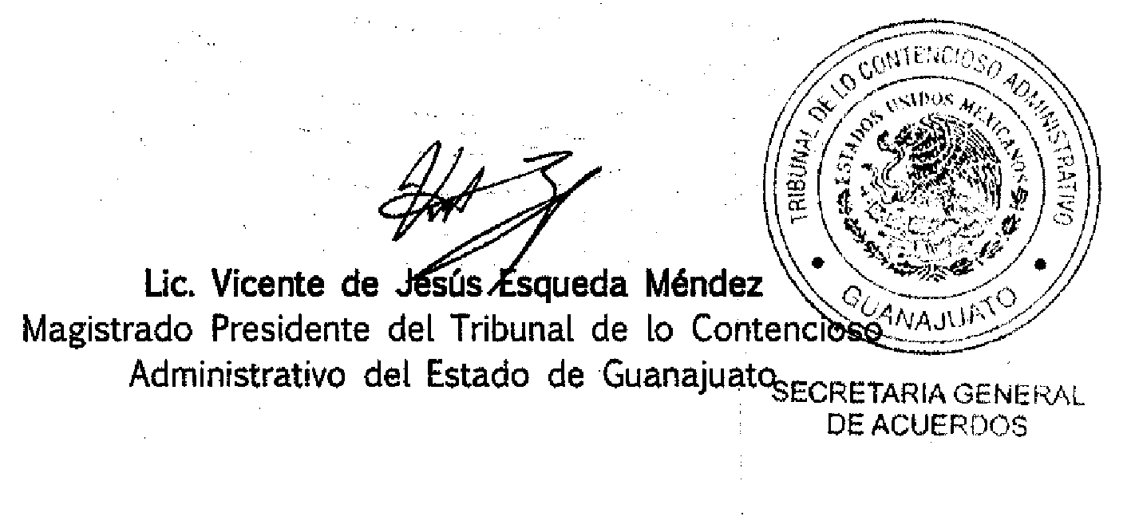

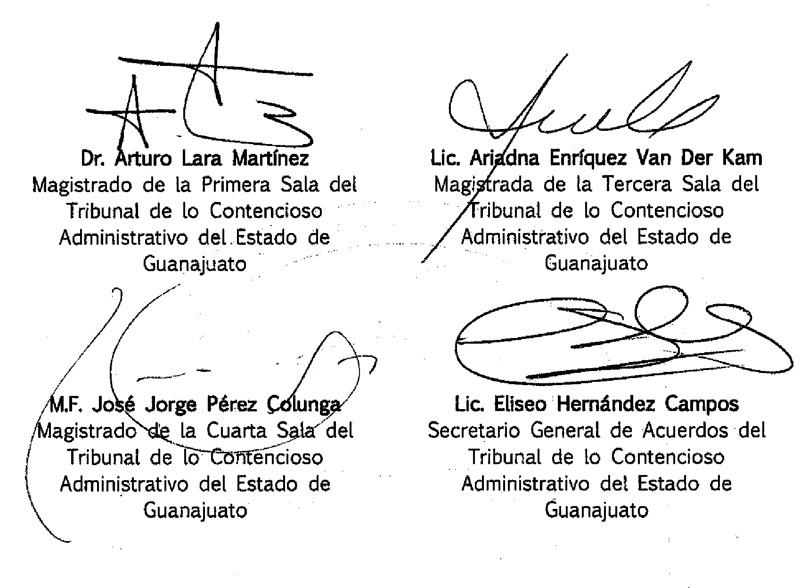

del Tribunal de lo Contencioso Administrativo del Estado de Guanajuato.

